**金坛区事业单位信用等级评价系统**

**（事业单位用户）使用说明**

根据中央编办、省事业单位登记管理局及区事业单位登记管理局要求，建立金坛区事业单位信用等级评价系统，实现对事业单位开展业务活动、社会效能、诚信程度、人民群众评价程度以及社会公信度等情况的综合评价，促进事业单位诚实守信地开展业务活动、高效地提供公益服务。此文档主要针对事业单位使用金坛区事业单位信用等级评价系统的说明。

# 一、基本情况

## 1、使用对象

本手册用金坛区事业单位用户。

## 2、浏览器选择

浏览器使用谷歌或Internet Explorer 8.0以上版本。

在登录前，需要把《金坛区事业单位信用等级评价系统》设置为信任站点。操作步骤如下:

第一步打开Internet Explorer，在菜单条上选择“工具—Internet Explorer选项”,如图1所示：

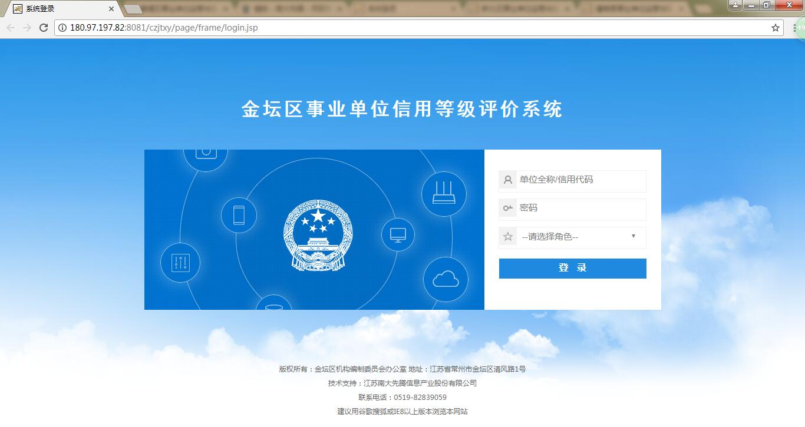

图1

第二步在弹出的窗口中，选择“安全”，如图2所示：

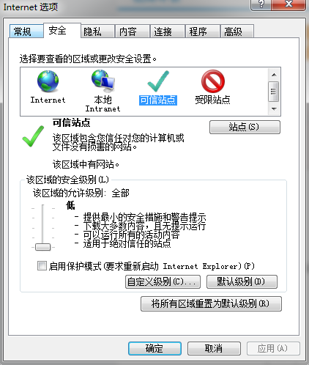

图2

第三步选择“可信站点”，这时下面的“站点”按钮状态变为可用状态，点击“站点”按钮，如图3所示。

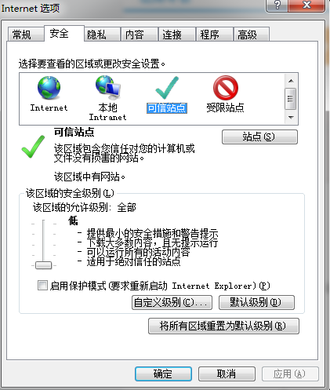

图3

第四步在弹出的窗体中将下方的“对该区域中的所有站点要求服务器验证(https)”前面勾选框中的打钩去掉。在“将该网站添加到区域”下方的输入框中输入“http://180.97.197.82:8081/czjtxy”，然后点击“添加”，会将输入的内容加入到“网站”下方的列表中，然后依次关闭弹出窗口，如图4所示。

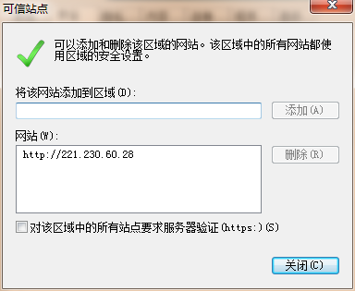

图4

## 3、如何登录系统

直接访问“金坛区事业单位信用等级评价系统”进入系统，

金坛区事业单位信用等级评价系统平台：

http://180.97.197.82:8081/czjtxy



图6：登录页面

在图6所示的页面中，选择登录方式，登录方式为单位全称中文登录和单位信用代码登录两种方式。输入用户名和密码，点击“登录”按钮进入系统。

## 4、帐号及密码

系统帐号为事业单位名称中文全称或单位信用代码。

系统密码为默认密码“000000”。

# 二、操作说明

## 1、修改密码及完善事业单位信息

登陆系统后，首先修改帐号密码，并完善事业单位相关信息内容。新密码请按照强密码规则进行编制，密码中需包含英文、符号、数字等，使单位用户密码安全级别更高，如图7所示：

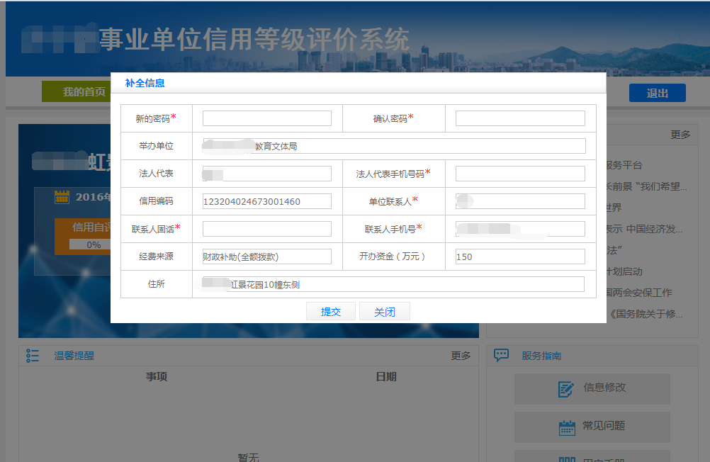

图7

## 2、我的首页

在我的首页中包含当前事项办理的状态信息，温馨提醒的内容、通知公告及服务指南等内容。可以点击用户手册下载系统使用指南，如图8所示：

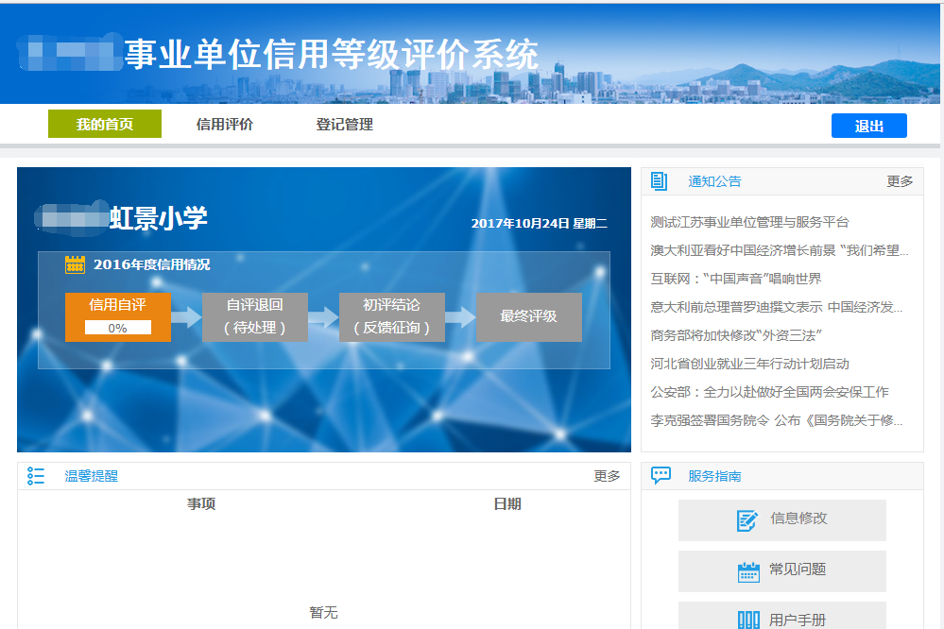

图8

## 3、信用评价

信用评价模块包含信用评价和咨询建议两个子模块，如图9所示：

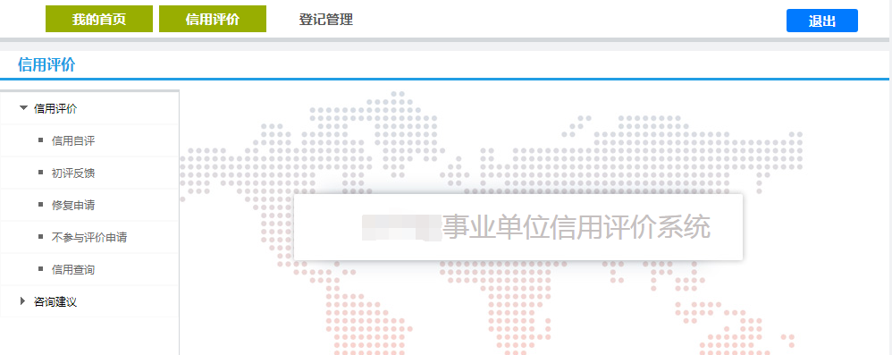

图9

* 1. 信用评价

信用评价子模块包含信用自评、初评反馈、修复申请、不参与评价申请和信用查询的功能，如图10所示：

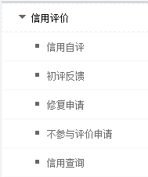

图10

1. 信用自评

信用自评模块支持事业单位在线填写和下载填写再上传数据两种模式，如图11所示：

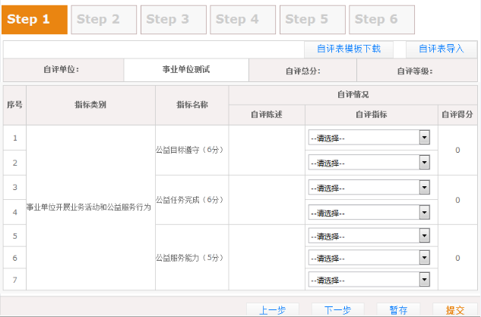

图11

* **在线填写**

在线填写是根据自评表的格式样式，填写过程中按照指标类别分为六个填写页面，当填写完成一类指标后点击下一步将进入下一指标项进行填写，当前填写显示为橙色、填写完成显示为绿色。



填写过程中提供暂存功能，功能位于页面右下方，主要用于一次填写不完成，可以多次填写，同时保留上一次填写结果。



填写过程中根据自己单位的实际情况如实填写相关内容，根据填写内容系统将自动计算自评总分和自评等级，step1与step2界面内的自评陈述为必填项，填写页面如图12所示：

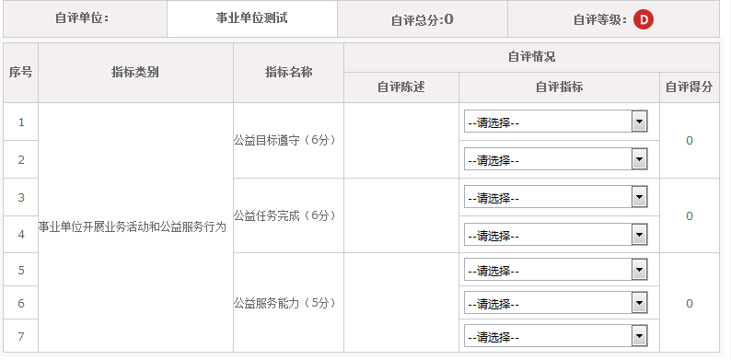

图12

* **下载填写**

下载填写是系统提供标准的事业单位自评表样式，事业单位下载完成后线下填写，填写好后再通过上传功能上传至此功能中。

系统还提供自评分数核算、自评报表打印、成果证明材料的上传等功能。

点击信用自评功能，在自评表上方有自评表模板下载按钮，点击将会下载《事业单位自评表》。



事业单位根据《事业单位自评表》的要求线下填写，填写完成后通过功能导入自评内容。



导入完成后，事业单位自评表将会自动更新，显示内容为最新上传的自评内容，单位可以对信息内容进行查看，确认无误点击，将会把信息报送至区事业单位登记管理局。



1. 初评反馈

初评反馈是事业单位对举办单位和监管单位扣分情况进行反馈，如图13所示：

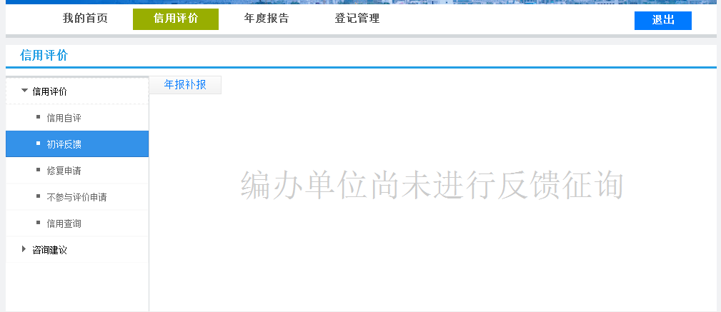

图13

1. 修复申请

修复申请是对被事业单位信用评价情况不符合实际或已经改正的情况进行申请修复信用评价登记，如图14所示：

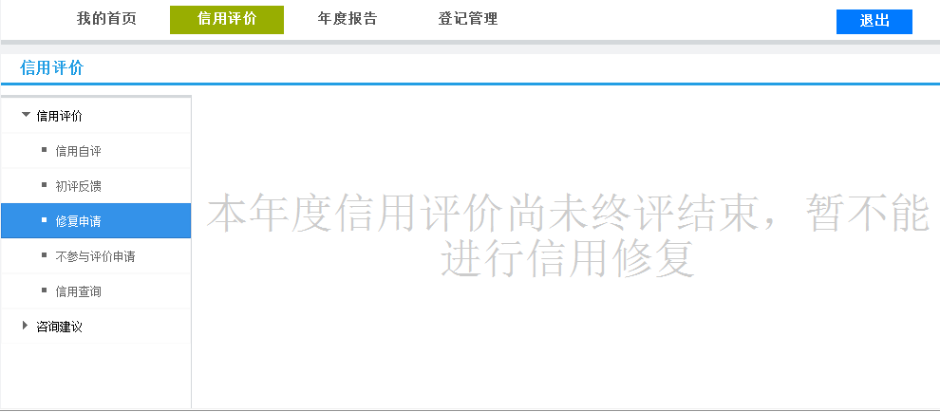

图14

1. 不参与评价申请

不参与评价申请是对本事业单位不参与本年度的信用评价进行申请，如图15所示：

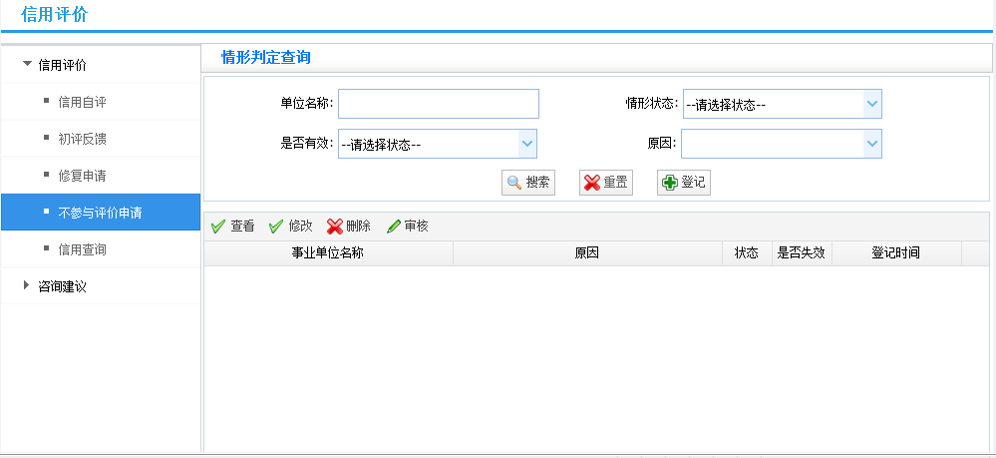

图15

点击按钮，登记不参与信用评价的申请，如图16所示：

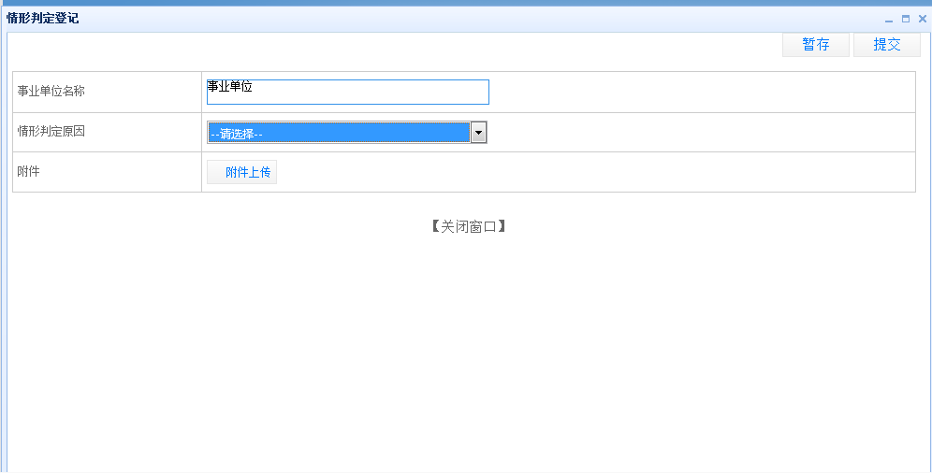

图16

1. 信用查询

信用查询是本被事业单位信用评价情况的查询，如图17所示：

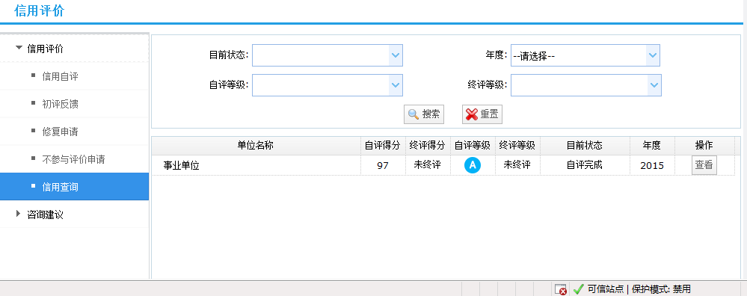

图17

点击按钮，可以查看信用评价的详细情况，如图18所示：

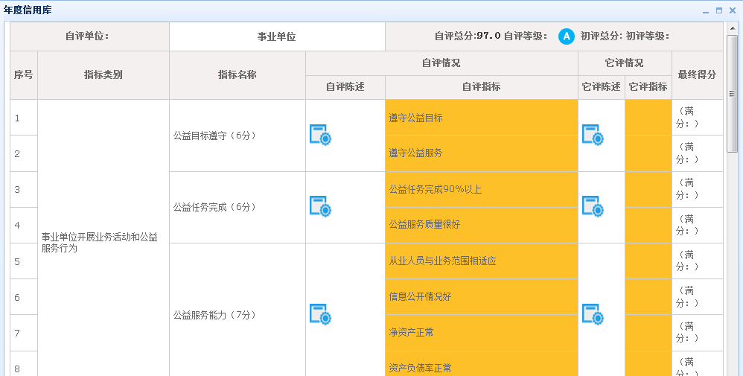

图18

* 1. 咨询建议

咨询建议子模块包含咨询和建议的功能，如图19所示：

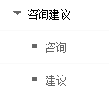

图19

1. 咨询

咨询是对系统使用中有疑问的，提出问题，如图20所示：

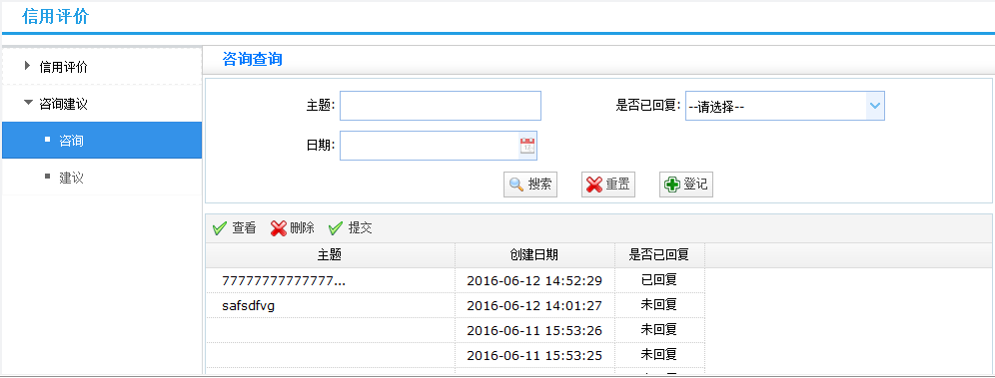

图20

点击按钮，登记问题，如图21所示：

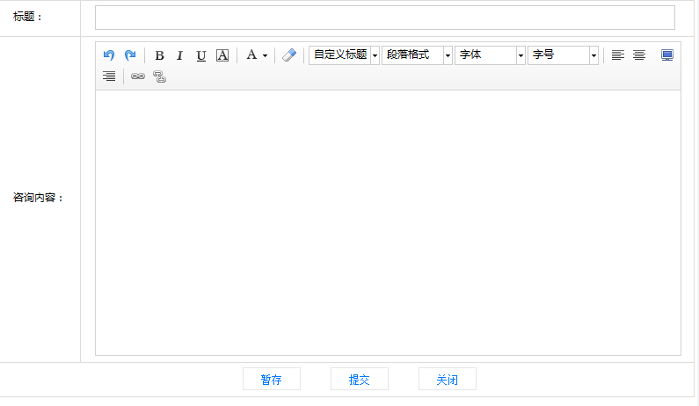

图21

1. 建议

建议是对系统使用中有什么号建议，在登记建议，如图22所示：

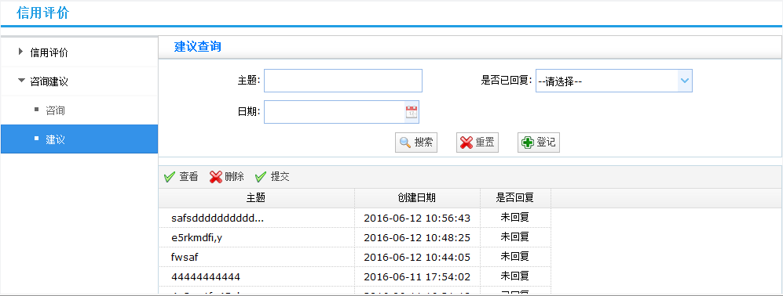

图22

点击按钮，登记建议，如图23所示：

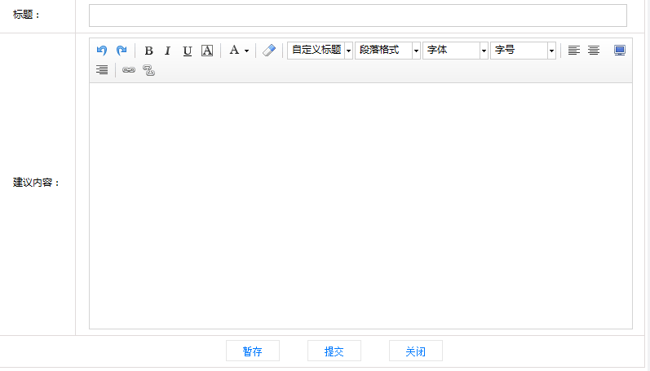

图23